# Heading text

This is a *sentence* ***that*** contains text ***with*** ~~different~~ formatting.

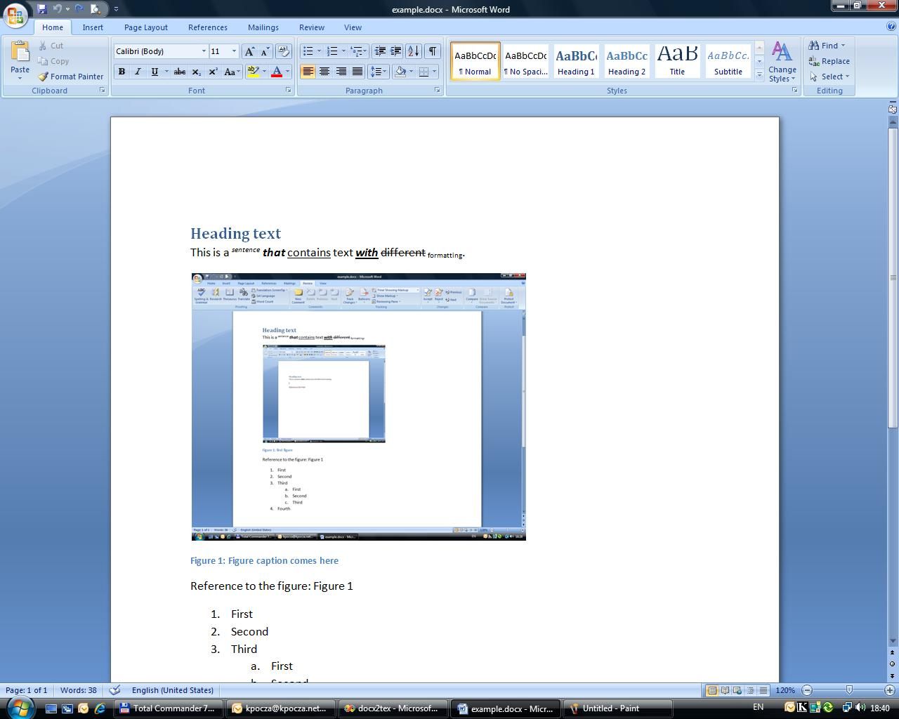

Figure : Figure caption

Reference to the figure: Figure 1

1. First
2. Second
3. Third
   1. First
   2. Second
   3. Third
4. Fourth

|  |  |
| --- | --- |
| 1 | 2 |
| 3 | 4 |

Table : caption

Table Caption: Table 1

## This is a second heading

árvíztűrő tükörfúrógép

ÁRVíZTŰRŐ TÜKÖRFÚRÓGÉP

Underlined

*italic*

**fat**

*underlineditalic*

***italicfat***

**underlinedfat**

***underlineditalicfat***

1. egy
2. kettő
3. három
   1. a
   2. b
   3. c
4. négy

-----------------------------------

1. aaa
2. bbb
3. ccc

### This is a third heading

* a
* b
  + b1
    - b1A
    - b2A
  + b2
  + b3
* c
* d

1. AAA
2. BBB
3. CCC

<> as’q …# \ { } % ~ _ ^ & $ “”

efg

hijk

~~A~~ b cdef defin

Ez egy hosszú paragraph, amelyet balra igazítottunk. Még írok ide cuccot, hogy látszódjon a dolog, legalább is word-ben.

Ez egy hosszú paragraph, amelyet jobbra igazítottunk. Még írok ide, hogy látszódjon a dolog, legalább is word-ben.

Ez egy hosszú paragraph, amelyet centerre igazítottunk. Még írok ide, hogy látszódjon a dolog, legalább is word-ben.

Ez egy hosszú paragraph, amelyet justify igazítottunk. Még írok ide, hogy látszódjon a dolog, legalább is word-ben. Írok még egy sort, hogy teljesen korrektül látszódjon a formázás. Nézzük meg, hogy mi történik latex-ben.

Section: 1

SubSection: 1.1

SubSubSection:1.1.1